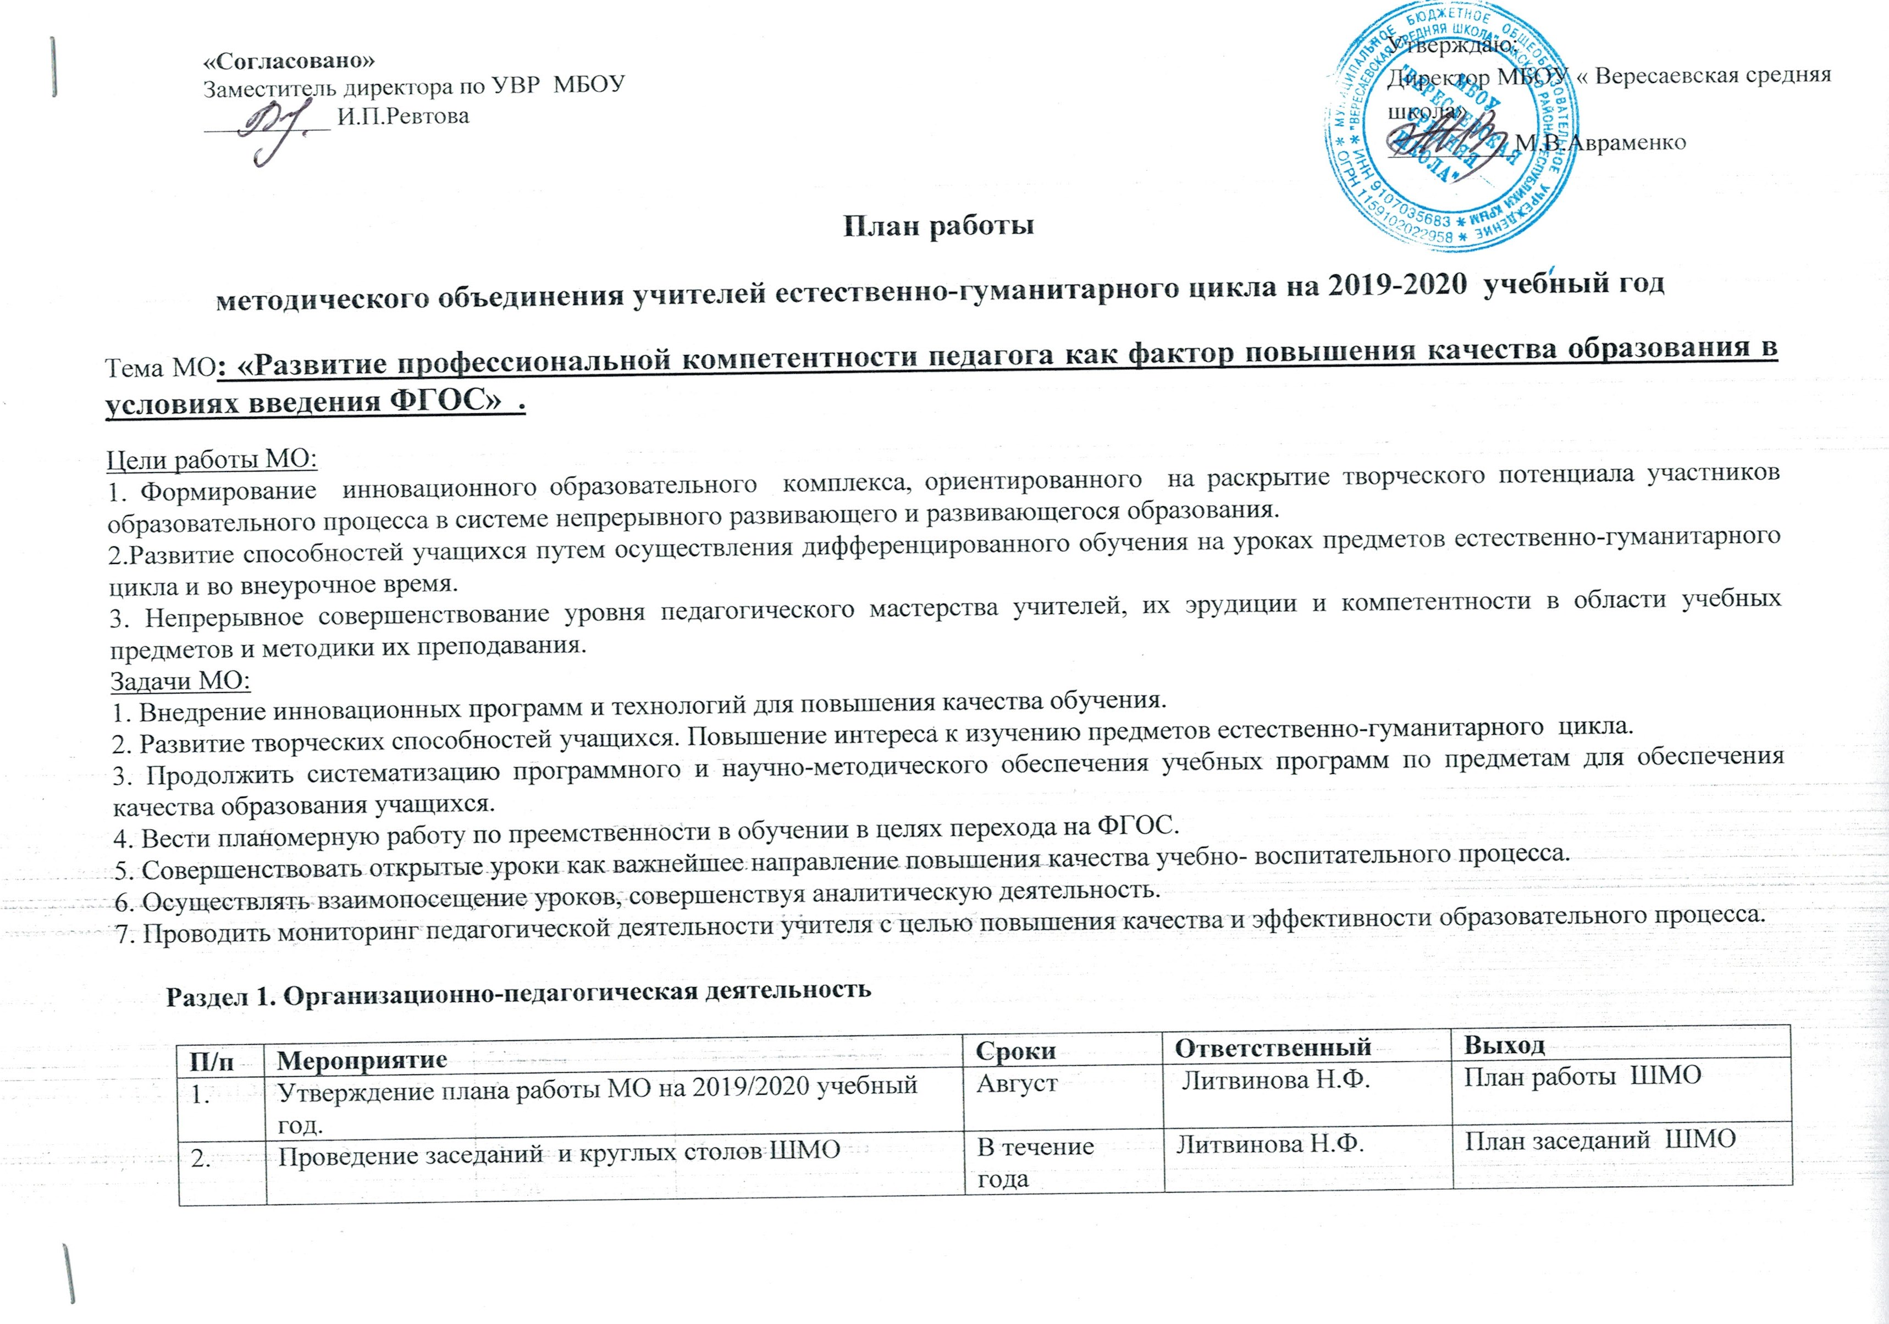

2. |  | Проведение заседаний и круглых столов ШМО | В течение года | Литвинова Н.Ф. |  | План заседаний ШМО
3. |  | Участие в педагогических советах школы, методических семинарах, заседаний районных предметных секций, районных предметных олимпиадах, дистанционных олимпиадах. | В течение года | Члены ШМО |  | План работы школы, план работы РМО по предметам
4. |  | Актуализация нормативных требований Сан.П и Н, охраны труда для всех участников образовательного процесса. | Август | Члены ШМО |  | Журналы по технике безопасности и охране труда, паспорт кабинетов.
5. |  | Утверждение тем самообразования | Август | Члены ШМО |  | Протокол заседаний ШМО
6. |  | Анализ работы МО за 2018/2019 уч. год | Август | Литвинова Н.Ф. |  | Анализ работы
7. |  | Составление плана работы МО на 2019/2020 уч. год | Август | Литвинова Н.Ф. |  | План работы ШМО
8. |  | Организация взаимопосещения открытых уроков уроков | Сентябрь | Члены МО |  | График проведения открытых уроков
Раздел 2. Работа с педагогическими кадрами

П/п | Мероприятие |  | Сроки |  | Ответственный |  | Выход
1. | Создание банка данных учителей-предметников ШМО |  | Август |  | Литвинова Н.Ф. |  | См.сведения о кадрах составаШМО
2. | Составление аналитических отчетов по итогам прохождения курсов повышения квалификации |  | В соответствии с графиком |  | Педагоги  Литвинова Н.Ф. |  | Повышение квалификации, выступление педагогов на заседаниях школьных МО
Раздел 3.Обеспечение условий для изучения, обобщения и распространения передового опыта

П/п | Мероприятие |  | Сроки |  | Ответственный |  | Выход
1 | Открытые уроки педагогов (в рамках семинаров, предметных недель) |  | Согласно графику |  | члены ШМО |  | Повышение квалификации, обмен мнениями
2 | Показ практического применения опыта и разработка рекомендаций по его внедрению |  | Март |  | члены ШМО, представляющие свой опыт работы |  | Рекомендации для распространения опыта
3 | Профессиональные конкурсы с учетом требований ФГОС: «Учитель года», «Лучший ИКТ урок», «Мой лучший урок», и другие. |  | В течение года |  | члены ШМО |  | Повышение творческой активности, рост профессионального мастерства
4 | Посещение муниципальных, республиканских конференций, научно-методических семинаров, уроков творчески работающих учителей района. |  | В течение года |  | члены ШМО |  | Повышение творческой активности и профессионализма педагога
5 | Сотрудничество педагогов с обучающимися в подготовке к научно-практическим конференциям. |  | В течение года |  | члены ШМО |  | Результативность участия
6 | Мониторинг участия педагогических работников и учащихся школы в конкурсах различного уровня |  | В течение года |  | Литвинова Н.Ф., члены ШМО |  | Результативность участия

Раздел 4. Учебно-методическая деятельность

П/п | Мероприятие | Сроки | Ответственный | Выход
1. | Знакомство с нормативно-правовой документацией(Федеральный закон «Об образовании Российской Федерации», Конвенция о правах ребенка, Профессиональный стандарт педагога), изучение и анализ программной документации по предметам | Август | Литвинова Н.Ф., члены ШМО | Методическая копилка членов ШМО
2. | Разработка и утверждение рабочих программ по пред-метам, элективным курсам и кружкам естественно-математического цикла. | Август | Литвинова Н.Ф члены ШМО | Рабочие программы членов ШМО
3. | Подборка дидактического обеспечения учебных программ. | В течение года | Члены ШМО | Методическая копилка членов МО
4. | Участие в организации и проведении административных контрольных работ по предметам. | Декабрь, февраль | Члены ШМО | График проведения контрольных работ
5. | Организация и проведение предметных недель | По отдельному графику | Учителя-предметники | План, анализ проведения недель

Раздел 5. Мероприятия по усвоению обязательного минимума образования по предметам естественно - математического цикла
П/п | Мероприятие | Сроки | Ответственный | Выход
1. | Организация и проведение контроля выполнения учебных программ, обязательного минимума содержания образования, корректирование прохождения программ по предметам | Декабрь, май | Руководитель ШМО,  члены ШМО | Заполнение аналитических материалов
2. | Участие в школьном этапе и подготовка учащихся к олимпиаде муниципального уровня | Сентябрь –октябрь | Руководитель ШМО,  члены ШМО | Приказ, награждения  Протоколы ШМО
3. | Организация и проведение пробных тестирований по обязательным предметам и предметам выбора в 9 классе | Ежемесячно | Руководитель ШМО,  члены ШМО | Анализ пробных ОГЭ
4. | Осуществление контроля за качеством составления пакетов документов для промежуточной аттестации учащихся по предметам естественно-математического цикла | Март | Руководитель ШМО | Протокол заседаний ШМО
5. | Оказание консультативной помощи при подготовке к итоговой аттестации по предметам естественно-математического цикла | Апрель - июнь | Члены ШМО | График консультаций
6. | Всероссийские проверочные работы | По графику | Члены ШМО | Протоколы заседаний ШМО
7. | Реализация качества обучения и выполнения ФГОС и ФК ГОС, повышение познавательного интереса к изучаемым предметам, использование современных пед. технологий:  алгебра, геометрия -7 класс, химия -8 класс, физика-7 класс, ИКТ-7 класс, астрономия – 10 класс, МХК – 10 классс | По графику | Члены ШМО | Анализ уроков

Раздел 6. Работа с одаренными детьми

П/п | Мероприятие | Сроки | Ответственный | Выход
1. | Определение контингента и организация работы с одаренными детьми, исследовательской деятельности с учащимися | В течении года | Руководитель ШМО,  члены ШМО | Результативное участие в олимпиадах, научно-практических конферен-циях, конкурсах
2. | Организация и анализ проведение школьного этапа олимпиад по предметам  Подготовка к муниципальным турам предметных олимпиад. | Сентябрь  Сентябрь-  декабрь | Члены ШМО | Протокол проведения олимпиады  Протокол заседаний ШМО
3. | Проведение интеллектуальных марафонов в рамках предметных недель. | По плану | Руководитель ШМО,  члены ШМО | Выявление и поддержка одаренных детей
4. | Участие учащихся в МАН, программе «Я люблю тебя, Сакский район» | По плану | Члены ШМО | Информация
5. | Участие учащихся в конкурсах, дистанционных олимпиадах различных уровней | По плану | Члены ШМО | Информация

Раздел 7.Инновационная деятельность. Информатизация образовательного процесса

П/п | Мероприятие | Сроки | Ответственный | Выход
1. | Участие в вебинарах, он-lain тестированиях, интернет-выставках, дистанционных конкурсах | В течение уч. года | Руководитель ШМО | Результаты, сертификаты
2. | Повышение компетентности педагогов в области применения ИКТ. | В теч. уч. года | Руководитель ШМО | Дистанционное обучение педагогов с использованием Интернет-ресурсов
3. | Оптимальное использование мультимедийного оборудования | В теч. уч. года | Члены ШМО | Реализация программы развития ОУ
4. | Организация и проведение внеурочных тематических мероприятий с использованием ИКТ | Сентябрь - май | Члены ШМО | Повышение эффективности внеклассных мероприятий
5. | Создание собственных презентаций, медиауроков, их проведение | Сентябрь - май | Члены ШМО | Целенаправленная работа по совершенствованию методов и форм проведения урока

Раздел 8. План заседаний и круглых столов ШМО естественно-математического цикла на 2019- 2020 учебный год
Основные вопросы. |  | Время проведения | Ответственный
Заседание №1: «Определение основных задач МО на 2019-2020 учебный год» |  | 29 августа
1. Цели и задачи МО на учебный год. Утверждение плана работы на 2019-2020 учебный год.  2.Согласование и утверждение рабочих программ и материалов ФОС по предметам  3. Итоги ЕГЭ и ГВЭ в 2019 г  4.Уточнение списков учителей и тем курсов повышения квалификации, тем по самообразованию.  5. Обсуждение графика взаимопосещения уроков учителей естественно-гуманитарного цикла.  6. Составление и утверждение рабочих программ по внеурочной деятельности, факультативов. |  |  | Руководитель ШМО  Учителя- предметники
Межсекционная работа:
1. Взаимопосещение уроков.
2. Подготовка к олимпиадам по предметам.
3. Проведение школьных олимпиад по предметам естественно-математического цикла в 5-11 классах.

Заседание № 2 Тема: «Эффективность работы учителей по обеспечению качественного образования» |  | 05 декабря
1.Теория и методика преподавания предмета: « Использование исследовательской технологии при обучении химии, физики, математики, информатики» (обмен опытом)»  2. Анализ результатов диагностических и контрольных работ за первое полугодие.  3. Подведение итогов муниципального тура олимпиады и подготовка к региональному туру олимпиады  4. Составление плана работы по подготовке к экзаменам  5. Анализ взаимопосещений уроков |  |  | Руководитель ШМО  Учителя- предметники
Межсекционная работа:
1. Взаимопосещение уроков.
2. Посещение открытых уроков
3. Проверка рабочих тетрадей по математике
Заседание № 3: « Тема: «Внедрение оптимальных условий для развития способностей одаренных детей» ». |  | 11 марта
1.Внеклассная работа по предметам цикла как средство развития познавательных интересов учащихся.  2.Подготовка школьников к ЕГЭ и ГИА.  3.Новое в содержании и оценке работ ГИА по предметам.  4.Проектирование и анализ современного урока в рамках реализации ФГОС второго поколения.  5.Теория и методика преподавания предметов естественно-математического цикла: «Исследование путей повышения мотивации учащихся к изучению предметов ЕМЦ в контексте ФГОС ООО» .  6. Выступление по темам самообразования. |  |  | Руководитель ШМО, учителя-предметники
Межсекционная работа:
1. Взаимопосещение уроков.
2. Проверка контрольных тетрадей учащихся 5-8 классов (ФГОС ООО)

 | Заседание № 4: Тема: « Анализ работы МО за учебный год. Организация работы МО на будущий учебный год» | 05 июня
 | - Анализ деятельности МО за 2019-2020 учебный год.  - Планирование работы на 2020-2021 учебный год.  - Выступление по темам самообразования.  - Анализ качества обученности по предметам.  - Анализ сдачи ГИА. |  | Руководитель ШМО  Учителя-предметники

Руководитель ШМО _____________Н.Ф.Литвинова

